Модернизация транспортно-логистического процесса грузовых перевозок в региональных компаниях

С.Г. Мухин, А.А. Скудина, Е.Г. Зубарева
Донской государственный технический университет, г. Ростов-на-Дону
Аннотация: В данной статье рассмотрен вопрос грузовых перевозок ЗАО «Южтехмонтаж». Выявлены недостатки и предложен комплекс мероприятий, позволяющий оптимизировать процесс грузовых перевозок. В том числе разработана модель процесса грузовых перевозок ЗАО «Южтехмонтаж». Внедрение системы электронной системы заявок позволяет сократить издержки, повысить провозную возможность.
Ключевые слова: грузовые перевозки, подвижной состав, провозная возможность, логистический менеджмент, оперативный процесс управления, модель процесса перевозок, объем партии, груженный возврат, холостой пробег, транспортный процесс.

Введение. Эффективное управление оперативными процессами в дистрибутивных каналах является главной задачей логистического менеджмента компании.
Так как логистический менеджмент является структурным подразделением производственной системы, то он взаимодействует с различными подсистемами компании на основе установленных внутрихозяйственных связей. [1]
Основная часть. Повышение эффективности автомобильных перевозок грузов связано с техническим усовершенствованием подвижного состава автомобильного транспорта и погрузочно-разгрузочных средств, внедрением прогрессивной технологии совершенствованием организации перевозки грузов. Технические усовершенствования позволяют увеличить скорость движения подвижного состава, сократить простои под погрузочно-разгрузочными операциями, увеличить объем партии перевозимого груза и т.д. Задача технологии – сократить продолжительность и трудоемкость перевозки груза за счет уменьшения числа выполняемых операций и этапов процесса перевозки.
Для выполнения поставок отдел планирования транспорта совместно с АТП ЗАО «Южтехмонтаж» планирует и управляет междугородными перевозками. Для перевозки продукции в компании используются маятниковые маршруты с прямой гружёной продукцией ездкой и обратным гружёным возвратом, сторонним грузом или таможенным грузом пробегом или холостым пробегом.
Средний возраст подвижного состава составляет 6 лет. Дистрибутивная сеть компании 6-ть федеральных округов и Белоруссия (раньше была и Украина).
Перевозки в каналах распределения осуществляются собственным и наёмным автомобильным транспортом. Основной объём перевозок обеспечивает собственный подвижной состав. Процентное соотношения использования собственных крупногабаритных транспортных средств и крупногабаритного транспорта сторонних компанией представлены на рисунках 1-2.
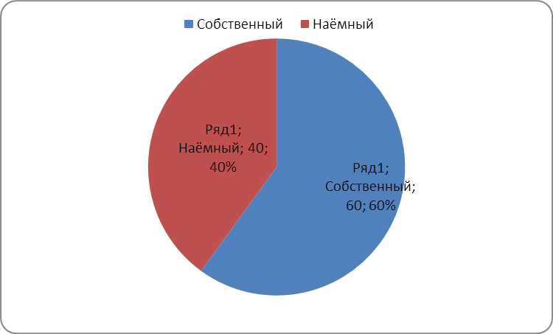
Рис. 1- Соотношение использования собственного и наёмного транспорта от общего количества отправок крупногабаритных транспортных средств по количеству отправок (ежемесячным, ежегодным)
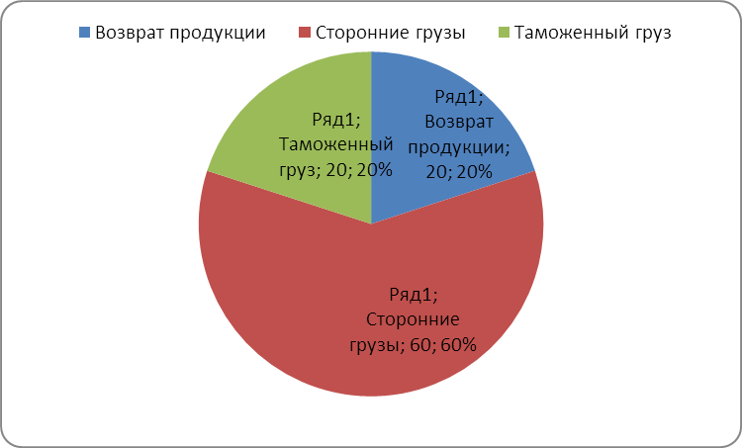
Рис. 2- Перевозимые грузы в обратном направлении
На основе анализа были выявлены недостатки в организации транспортного процесса ЗАО «Южтехмонтаж»:
- расчёт провозных возможностей автотранспорта;
- расчёт оптимальных маршрутов движения подвижного состава;
- составление почасовых графиков работы подвижного состава;
- составление плана работ по клиентуре;
- расчёт предполагаемых затрат и необходимых ресурсов для выполнения перевозок;
- составление сменно-суточного плана работы автотранспортного предприятия, графика выпуска подвижного состава на линию и оформление путевой документации. [2]
Для совершенствования процесса перевозок предложено внедрить электронную систему заявок. Электронная система заявок позволяет:
определить провозные возможностей автотранспортного предприятия;
- рассчитать оптимальные маршруты движения подвижного состава;
- составление почасовых графиков работы подвижного состава;
- отслеживать выполнение заявки;
- рассчитать затраты и ресурсов для выполнения перевозки;
- повысить эффективность работы автотранспортного предприятия
На основе внедрения электронной системы заявок разработана модель провозной способности (1,2) автотранспортного предприятия ЗАО «Южтехмонтаж», обеспечивающей минимальные затраты.
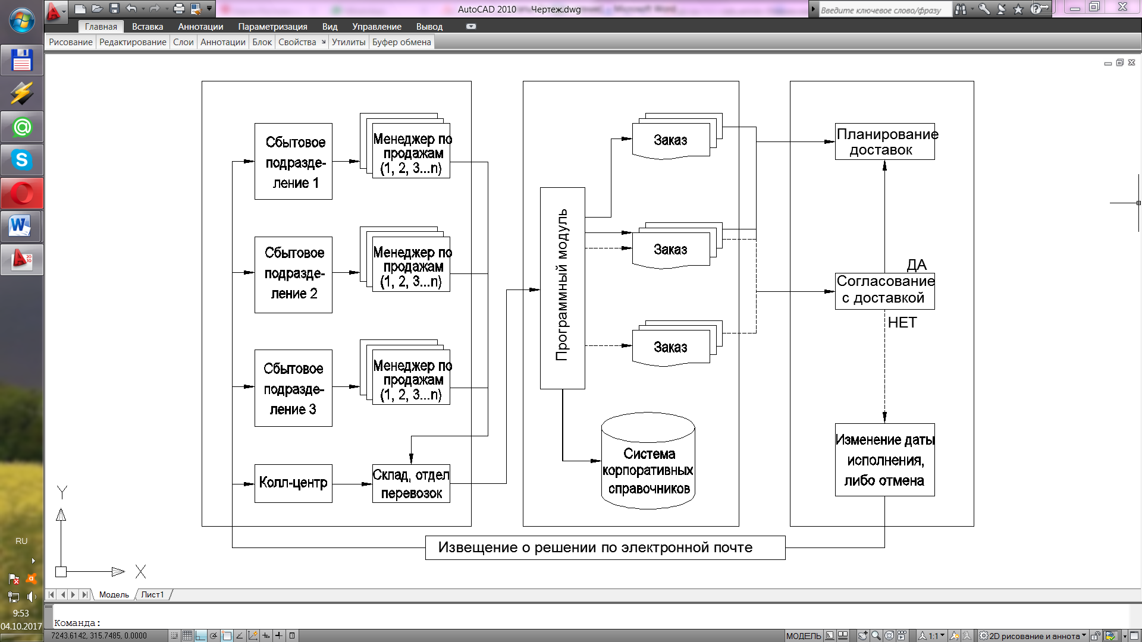
Рис. 3- Прохождение заказов через программный модуль
$\frac{δ}{ρ}=\text{exp}\left[−\frac{(Q_{b}−W_{k)})^{2}−(Q_{a}−W_{k})^{2}}{2σ^{2}}\right]$ (1)
где Qа, Q_{B} - границы допуска грузопотока, т/ч; W_{K} -среднее значение провозной возможности транспортного комплекса, т/ч; σ- среднее квадратическое отклонение провозной возможности транспортного комплекса, т/ч
$W_{k}=Q+\frac{σ}{6}(\text{ln}δ−\text{ln}P)$ (2)
где Q -грузопоток, т/ч; P –объем перевозок транспортного комплекса, т/ч; σ- среднее квадратическое отклонение провозной возможности транспортного комплекса, т/ч.
Технологически задача реализуется в рамках дополнения имеющейся информационной системы соответствующими функциями. [3,4]
Опишем логику функционирования данного программного комплекса.
Программный модуль, отвечающий за соблюдение регламента, представляет собой своеобразный фильтр, через который проходят все клиентские заказы в момент их создания, сортируя их по основным параметрам (дата подачи заявки, менеджер, подавший заявку).
В момент создания заказа в информационной системе даты подачи, определенные в соответствии с оптимальными технологическими заносятся автоматически в базу данных ЗАО «Южтехмонтаж», однако при необходимости могут быть скорректированы вручную.
После прохождения всех проверок и попадания заказов в единую информационную систему заявки в соответствие с уровнем важности (стандартная, срочная, аварийная или сборная заявка) уполномоченным логистом подразделяются в электронном виде на четыре типа (стандартная, срочная, аварийная или сборная заявка) (см. рисунок 3).
На протяжении определенного промежутка времени (1-2 часа) логисты ЗАО «Южтехмонтаж» будут оповещать менеджера, подавшего заявку, о наличии подвижного состава у транспортно-экспедиционной компании при помощи телефонной и электронной связи в обязательном порядке. При положительном эффекте уточняется время подачи грузовых машин под погрузку. [4]
Выводы. На основе анализа решения поставленных задач можно сделать вывод о важном значении транспортного процесса в цепях поставок, как основного элемента, обеспечивающего перемещение продукции по каналам распределения.
Для осуществления поставок продукции производственных систем в оптово-розничную сеть проведено поэтапное рассмотрение технологии транспортного процесса и выявлены наиболее оптимальные способы организации перевозок, отвечающие требованиям и целям распределительной логистики. На основе рассмотрения технологии организации перевозок спроектирован транспортный процесс в цепях поставок ЗАО «Южтехмонтаж» для оценки эффективности, выявления особенностей и возможностей его совершенствования.
Литература
- Скудина А.А., Исаев А.Г., Марченко Э.В. Анализ эффективности работы общественного городского транспорта с учетом мнений жителей г. Ростова-на-Дону. // Сборник материалов V Международной научно-практической конференции. Западно-Сибирский научный центр. 2017. С. 181-183.
- Скудина А.А. Исследование влияния уровня удобства движения на достоверность получаемой информации от «плавающих» автомобилей при возникновении инцидента // Вестник Тихоокеанского государственного университета. 2012. № 3. С. 109-112
- Kalmykov B.Ju., Dmitrienko N.A., Skudina A.A. Improving road safety by means of innovative methods of symbolic communication vehicles //Young Scientist. 2015. № 7 (87). pp. 141-144.
- Kalmykov B.Ju., Dmitrienko N.A., Skudina A.A. Using intellectual transport systems in monitoring transport streams // Young Scientist. 2015. № 9 (89). pp. 245-247.
- Кузина Е.Л., Василенко М.А. Методы в управлении конкурентоспособностью корпораций // Инженерный вестник Дона, 2017, №3 URL: ivdon.ru/magazine/archive/N3y2017/4283
- Рябова Ю.С., Моделирование бизнес-процессов производственной компании // Инженерный вестник Дона, 2017, №3 URL: ivdon.ru/magazine/archive/N3y2017/4259
- Марченко Э.В. Технические измерения на транспорте. Ростов-на-Дону: Федеральное государственное бюджетное образовательное учреждение высшего образования «Донской государственный технический университет», 2017. 81 с.
- Скудина А.А., Чумакова А.Ю. Повышение уровня удобства движения по средствам передачи информации между автомобилями Безопасность, дорога, дети: практика, опыт, перспективы и технологии материалы форума, Ростов-на-Дону, 2015. С. 233-235.
- Гальченко Г.А., Алейникова А.В. Информационные технологии в организации перевозочных услуг В сборнике: Технологии транспортных процессов на дону 2016. С. 124-127
- Гальченко Г.А., Дроздова О.Н., Мищенко Д.А. Применение метода электромоделирования к расчету основных характеристик транспортных потоков. Безопасность, дорога, дети: практика, опыт, перспективы и технологии материалы форума, Ростов-на-Дону, 2015. С. 141-145.
References
1. Skudina A.A., Isaev A.G., Marchenko Je.V. Sbornik materialov V Mezhdunarodnoj nauchno-prakticheskoj konferencii. Zapadno-Sibirskij nauchnyj centr. 2017. pp. 181-183.
2. Skudina A.A. Vestnik Tihookeanskogo gosudarstvennogo universiteta. 2012. № 3. pp. 109-112
3. Kalmykov B.Ju., Dmitrienko N.A., Skudina A.A. Improving road safety by means of innovative methods of symbolic communication vehicles. Young Scientist. 2015. № 9 (89). pp. 245-247.
4. Kalmykov B.Ju., Dmitrienko N.A., Skudina A.A. Using intellectual transport systems in monitoring transport streams. Young Scientist. 2015. № 9 (89). pp. 245-247.
5. Kuzina E.L., Vasilenko M.A. Inženernyj vestnik Dona (Rus), 2017, №3. URL: ivdon.ru/magazine/archive/N3y2017/4283
6. Rjabova Ju.S., Pirogov S.P. Inženernyj vestnik Dona (Rus), 2017, №3. URL: ivdon.ru/magazine/archive/N3y2017/4259
7. Marchenko Je.V. Tehnicheskie izmerenija na transporte. Rostov-na-Donu: Federal'noe gosudarstvennoe bjudzhetnoe obrazovatel'noe uchrezhdenie vysshego obrazovanija «Donskoj gosudarstvennyj tehnicheskij universitet», 2017. 81 p. [Technical measurements on the transport.]
8. Skudina A.A., Chumakova A.Ju. Povyshenie urovnja udobstva dvizhenija po sredstvam peredachi informacii mezhdu avtomobiljami Bezopasnost', doroga, deti: praktika, opyt, perspektivy i tehnologii materialy foruma [Improving the level of driving comfort by means of information transfer between cars Safety, road, children: practice, experience, perspectives and technologies Forum materials], Rostov-na-Donu, 2015. pp. 233-235.
9. Gal'chenko G.A., Alejnikova A.V. Informacionnye tehnologii v organizacii perevozochnyh uslug. V sbornike: Tehnologii transportnyh processov na donu 2016. pp. 124-127
10. Gal'chenko G.A., Drozdova O.N., Mishhenko D.A. Primenenie metoda jelektromodelirovanija k raschetu osnovnyh harakteristik transportnyh potokov. Bezopasnost', doroga, deti: praktika, opyt, perspektivy i tehnologii materialy foruma [Application of the method of electromodeling to the calculation of the main characteristics of traffic flows. Safety, road, children: practice, experience, perspectives and technology forum materials], Rostov-na-Donu, 2015. pp. 141-145.

